Sistema Kanban para la gestión de proyectos

Nivel de complejidad

|  |  |  |
| --- | --- | --- |
| 1 | 2 | 3 |
| X |  |  |

# Introducción

El reto consiste en desarrollar un sistema **Kanban** basado en la web para la gestión de proyectos. El sistema debe permitir a los usuarios **gestionar proyectos**, **organizar tareas** en diferentes etapas y realizar **seguimiento del progreso de las tareas**.

Si aún no sabes que es un tablero **Kanban** puedes leer esta guia, donde encontrarás los conceptos principales : <https://kanbanize.com/es/recursos-de-kanban/primeros-pasos/que-es-kanban>

En términos simples Un **tablero Kanban** es una herramienta visual que se utiliza para organizar y gestionar el flujo de trabajo de un equipo o proyecto. Consiste en una serie de columnas que representan diferentes etapas del proceso y tarjetas que representan tareas o elementos de trabajo. Cada tarjeta se mueve a través de las columnas conforme avanza en su progreso, desde la etapa inicial hasta su finalización.

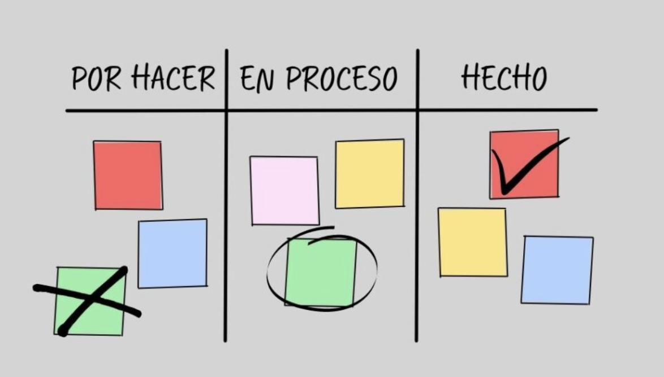

# Objetivo

Tu objetivo es desarrollar una **API REST** usando **Springboot** y **Java**, que cumpla con los features solicitados a continuación:

# Features

Como desarrollador **backend** debes exponer un **API Rest** que permita las siguientes funcionalidades:

## Requerimientos funcionales

1. Gestionar proyectos
2. Gestionar tareas
3. Seguimiento de tareas
4. Implementar Autenticación en el API REST

## Requerimientos no funcionales

1. Documentar el API

## Gestionar proyectos

### 1.1 Definir modelo

Los proyectos deben estar definidos por el concepto **Project**, a continuación una descripción:

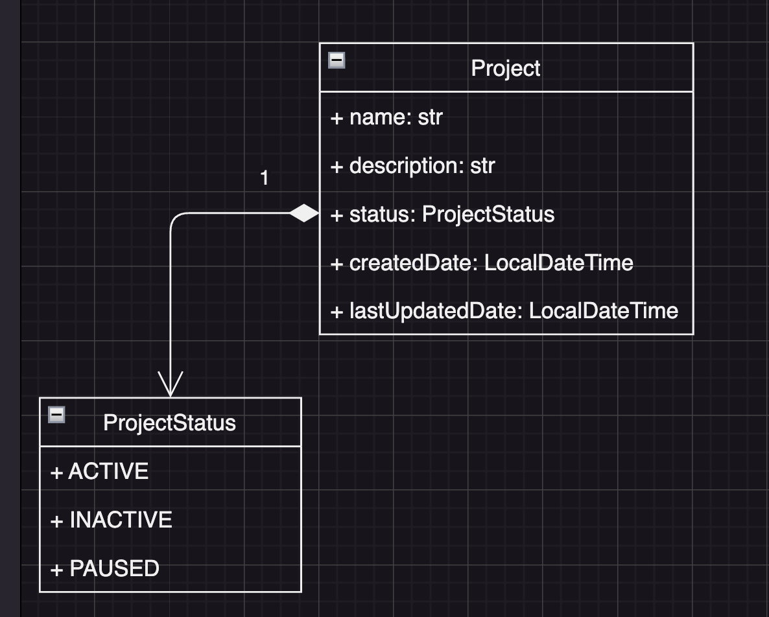

### 1.2 Endpoints CRUD

Debes exponer los endpoints necesarios que permitan las operaciones CRUD

sobre el concepto de dominio **Project.**

|  |
| --- |
| POST -> /v1/projects // crear un Project  PUT -> /v1/projects/{id} // editar un Project  DELETE -> /v1/projects/{id} // eliminar un Project  GET -> /v1/projects/{id} // obtener un Project por id |

### Notas:

* al crear un proyecto se debe asignar un identificador único, se recomienda usar un **UUID**
* el endpoint ***POST*** *-> /v1/projects* solo debe recibir los siguientes datos:

|  |
| --- |
| {  “name”: “project #1”, // requerido  “description”: “project #1 description” // no requerido  } |

* al crear un proyecto el **status** por defecto debe ser **ACTIVE**

### 

### 1.3Endpoint para consultar proyectos

Adicional debes crear un endpoint que permita la consulta de todos los proyectos

pero de manera paginada. para la estructura de paginación se puede usar la siguiente:

|  |
| --- |
| {  total_elements: 10  page: 1,  content: [  {  "name": "project #1",  "description": "project #1 description"  "status": "active",  "createdDate": "2023-08-15T12:45:00",  },  {  …  }  ]  } |
|  |

## Gestionar Tareas

### 2.1 Definir modelo

Las tareas están definidas por el modelo **Task,** a continuación descrito:

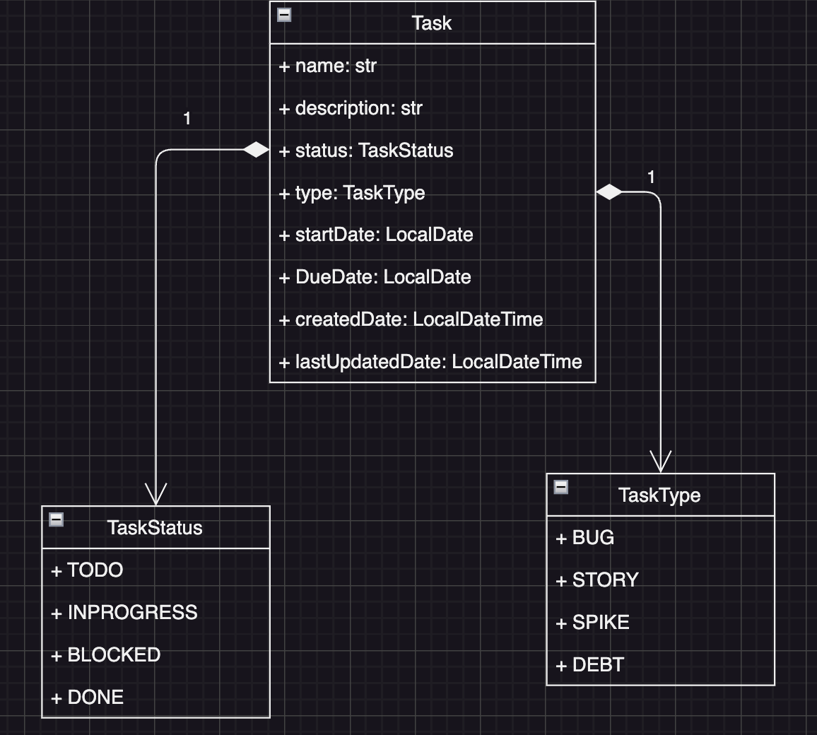

El flujo de estados de un **Task** está definido como se muestra a continuación.

estado inicial: **TODO**

estados intermedios: **INPROGRESS, BLOCKED**

estado final: **DONE**

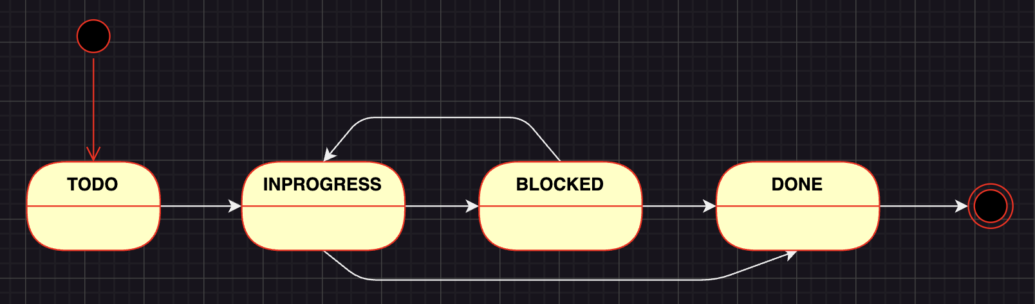

### 2.3 Exponer endpoints CRUD

Debes exponer los endpoints necesarios para lograr un CRUD sobre el concepto de

dominio **TASK,** como se describe a continuación:

|  |
| --- |
| DELETE -> /v1/tasks/{id} // eliminar un Task GET -> /v1/tasks/{id} // obtener un Task |

### 2.3.1 Crear un task

Una tarea (**Task**) sólo puede ser creada dentro de un proyecto(**Project**), por ende

no se pueden crear tareas que no pertenezcan a un proyecto.

***POST*** */v1/projects/{id}/tasks*

### Notas:

* Para crear una tarea todos los datos son requeridos, a excepción de **createdDate** y **lastUpdatedDate**(estos dos datos debe crearlos el sistema)

## Seguimiento de tareas

### 3.1 Crear endpoint para actualizar estado de una tarea

Para actualizar el estado de una tarea se debe crear el siguiente endpoint:

**endpoint:** *PATCH /v1/task/{id}*

**request:**

|  |
| --- |
| {  “status”: ( TODO | INPROGRESS | BLOCKED | DONE )  } |
|  |

### Notas:

* si se envía un estado no válido, se espera que el backend retorna un mensaje de error: **{ “mensaje”: “el estado {estado} no es válido” }**
* el cambio de estado de un **Task** debe seguir el flujo de estados definido:



por lo que si se hace el cambio de un estado a un estado inválido de acuerdo al flujo

se espera un mensaje de error como el siguiente:

**{ “mensaje”: “no es posible asignar al estado {estado} una tarea con estado {estado_actual}” }**

### 3.2 Crear endpoint para obtener tablero

Se debe crear un endpoint que permita consultar la todas las tareas de un proyecto

en forma de tablero, esto se logra agrupando las tareas de acuerdo a su estado. se

espera que el endpoint siga la siguiente especificación:

**endpoint: *GET*** */v1/projects/{id}/board*

**respuesta:**

|  |
| --- |
| {  “project”: {  “id”: “01fbd470-9f2d-426a-a10f-3a0a2196a5d3”,  “name” : “project #1”  },  “board”: [  { “status”: “TODO”, tasks: [ tareas en estado TODO ] },  { “status”: “INPROGRESS”, tasks: [ tareas en estado TODO ] },  { “status”: “BLOCKED”, tasks: [ tareas en estado TODO ] },  { “status”: “DONE”, tasks: [ tareas en estado TODO ] },  ]  } |

### 3.3 Crear endpoint para consultar tareas por fecha de vencimiento

Para darle seguimiento a las tareas de un proyecto es necesario consultar la tareas

que están vencidas con el propósito de ver qué está pasando con dichas tareas por

lo que es necesario crear un endpoint que retorne las tareas vencidas de un

proyecto.

**endpoint:** GET /v1/projects/{id}/due-task

**respuesta:**  debe retornar la lista de tareas vencidas al día actual.

### **Proyectos create**

[

{

"name": "Proyecto 1",

"description": "Descripción del proyecto 1"

},

{

"name": "Proyecto 2",

"description": "Descripción del proyecto 2"

},

{

"name": "Proyecto 3",

"description": "Descripción del proyecto 3"

},

{

"name": "Proyecto 4",

"description": "Descripción del proyecto 4"

},

{

"name": "Proyecto 5",

"description": "Descripción del proyecto 5"

},

{

"name": "Proyecto 6",

"description": "Descripción del proyecto 6"

},

{

"name": "Proyecto 7",

"description": "Descripción del proyecto 7"

},

{

"name": "Proyecto 8",

"description": "Descripción del proyecto 8"

},

{

"name": "Proyecto 9",

"description": "Descripción del proyecto 9"

},

{

"name": "Proyecto 10",

"description": "Descripción del proyecto 10"

},

{

"name": "Proyecto 11",

"description": "Descripción del proyecto 11"

},

{

"name": "Proyecto 12",

"description": "Descripción del proyecto 12"

},

{

"name": "Proyecto 13",

"description": "Descripción del proyecto 13"

},

{

"name": "Proyecto 14",

"description": "Descripción del proyecto 14"

},

{

"name": "Proyecto 15",

"description": "Descripción del proyecto 15"

},

{

"name": "Proyecto 16",

"description": "Descripción del proyecto 16"

},

{

"name": "Proyecto 17",

"description": "Descripción del proyecto 17"

},

{

"name": "Proyecto 18",

"description": "Descripción del proyecto 18"

},

{

"name": "Proyecto 19",

"description": "Descripción del proyecto 19"

},

{

"name": "Proyecto 20",

"description": "Descripción del proyecto 20"

}